*Версия от 30.11.2012*

***ИНСТРУКЦИЯ ПО НАСТРОЙКЕ SAGEM Fast 3804***

1. ***Подключение по технологии Ethernet***

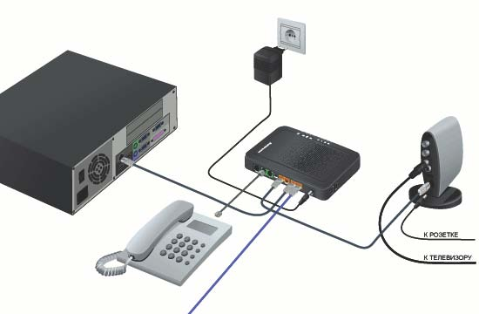

***2. Настройка сетевой карты***

*Включите компьютер и дождитесь загрузки операционной системы.*

*Далее необходимо настроить Ваш компьютер на автоматическое получение IP-адреса (в качестве DHCP-клиента).*

* 1. *Нажмите кнопку* ***Пуск*** *и перейдите в раздел* ***Панель управления*** *>* ***Сеть и подключения к Интернету*** *>* ***Сетевые подключения.***
  2. *В окне* ***Сетевые подключения*** *щелкните правой кнопкой мыши по соответствующему* ***Подключению по локальной сети*** *и выберите пункт* ***Свойства*** *в появившемся контекстном меню.*



* 1. *В окне* ***Подключение по локальной сети*** *–* ***свойства,*** *на вкладке* ***Общие,*** *в разделе* ***Компоненты, используемые этим подключением*** *выделите строку* ***Протокол Интернета (TCP/IP)****. Нажмите кнопку* ***Свойства.***



* 1. *Установите переключатель в положение* ***Получить IP-адрес автоматически****. Нажмите кнопку* ***OK****.*



* 1. *Нажмите кнопку* ***ОК*** *в окне* ***Подключение по локальной сети – свойства****. Теперь Ваш компьютер настроен на автоматическое получение IP-адреса.*

***3****.* ***Настройка маршрутизатора***

*Подключение к web-интерфейсу.*

*3.1) Запустите web-браузер например Internet Explorer.*

*3.2) В адресной строке web-браузера введите IP-адрес маршрутизатора (по умолчанию -****http://192.168.1.1****). Нажмите клавишу* ***Enter****.*

**

*3.3) На открывшейся странице введите имя пользователя и пароль администратора для доступа к web-интерфейсу маршрутизатора (по умолчанию имя пользователя –* ***admin****, пароль –* ***admin****). Нажмите кнопку* ***OK****.*

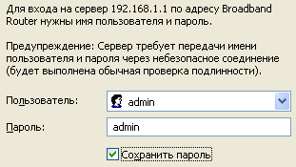

*3.4) Далее следует* ***обновить программное обеспечение****. На открывшейся странице слева в появившемся списке выберите “****Управление”*** *и перейдите в раздел “****Обновление ПО”*** *Нажмите по кнопке* ***Выберите файл*** *в открывшемся окошке выберите файл с ПО (****7.118.1a4N_RTC****) и нажмите* ***Открыть*** *далее нажмите по кнопке* ***Обновить ПО***

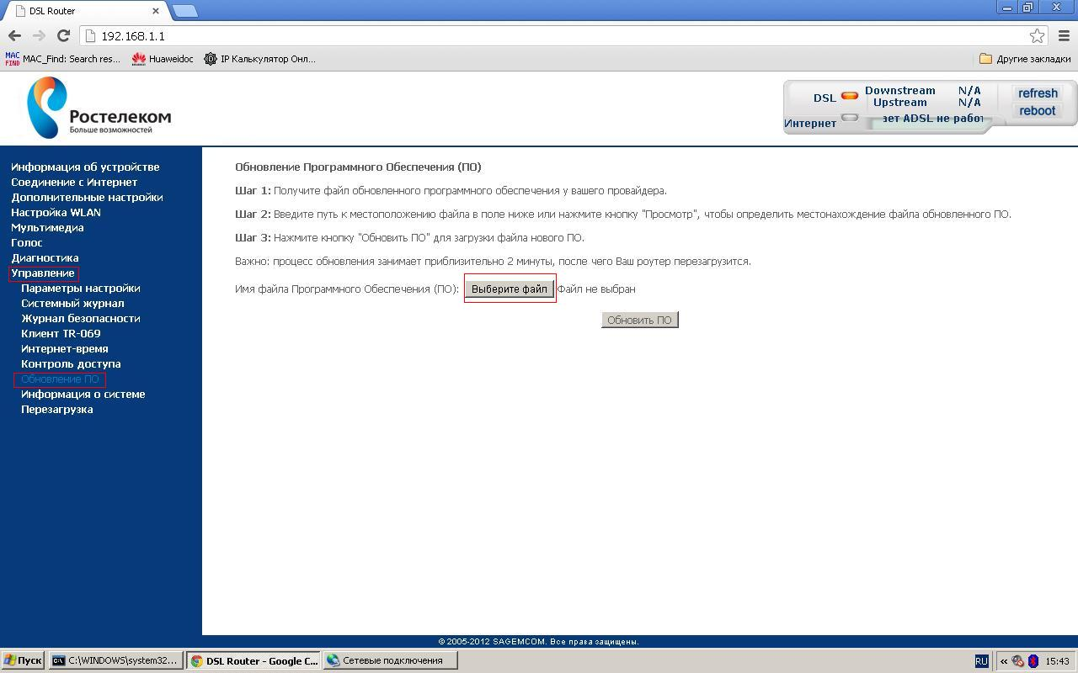

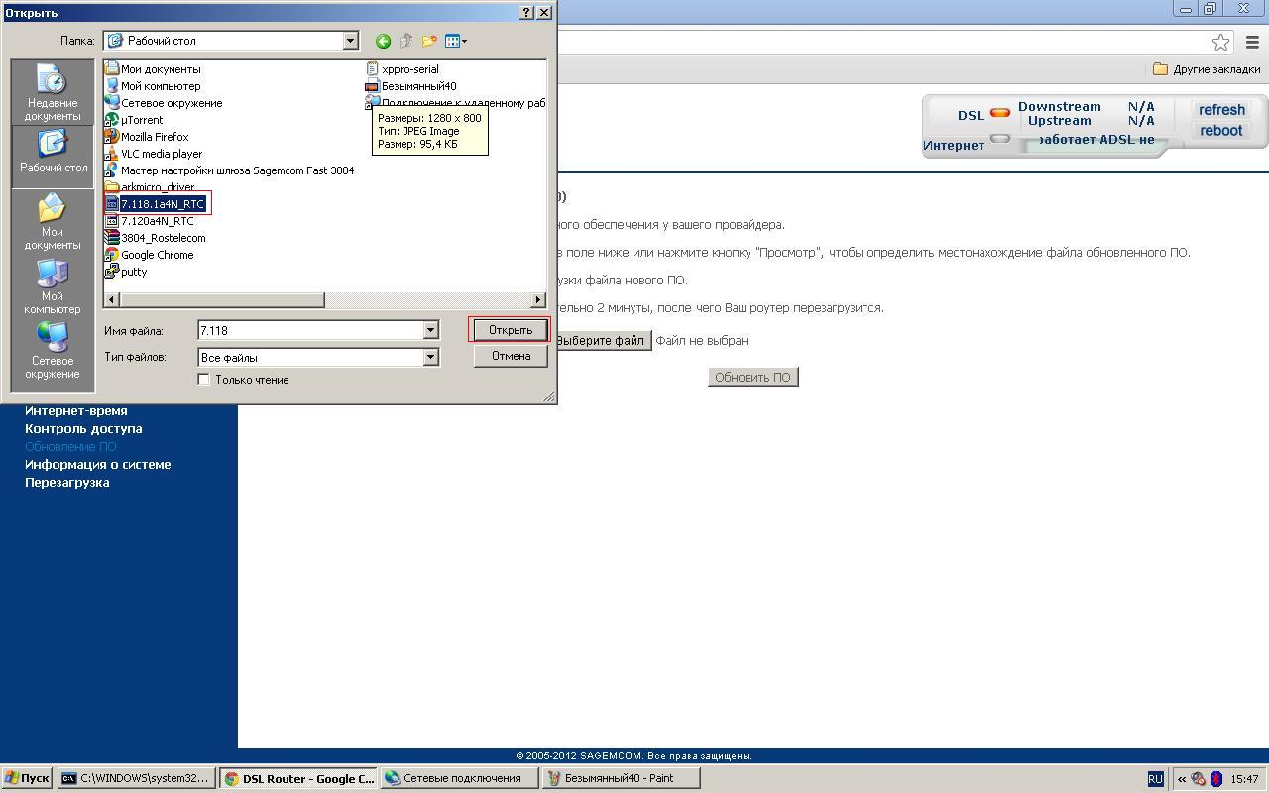

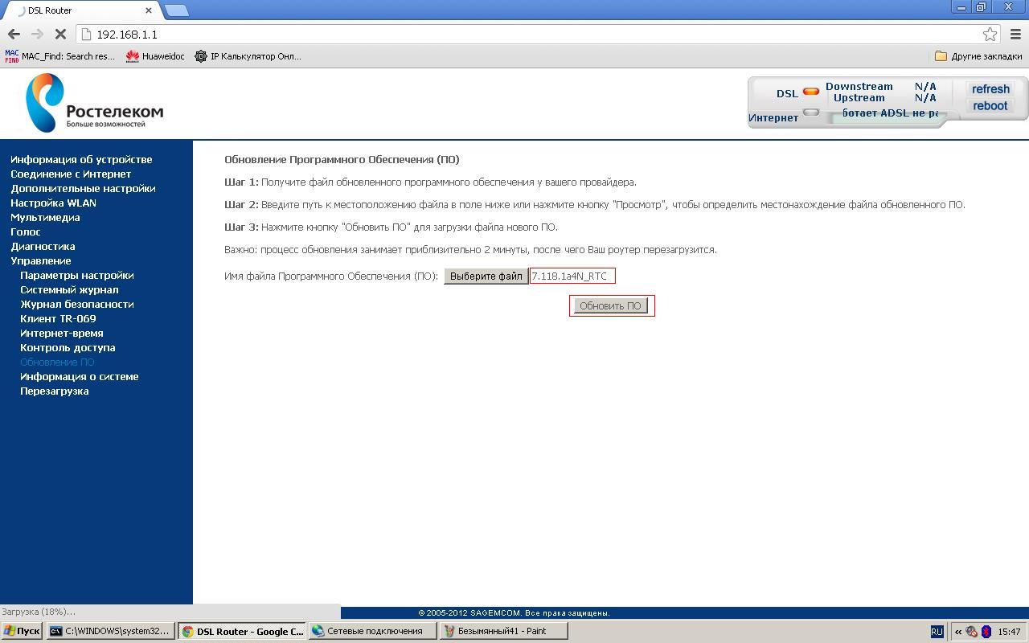

*3.5) Далее следует проверить версию ПО. Перейдите в раздел* ***Информация об устройств****е и проверьте раздел в таблице* ***Версия программного обеспечения***

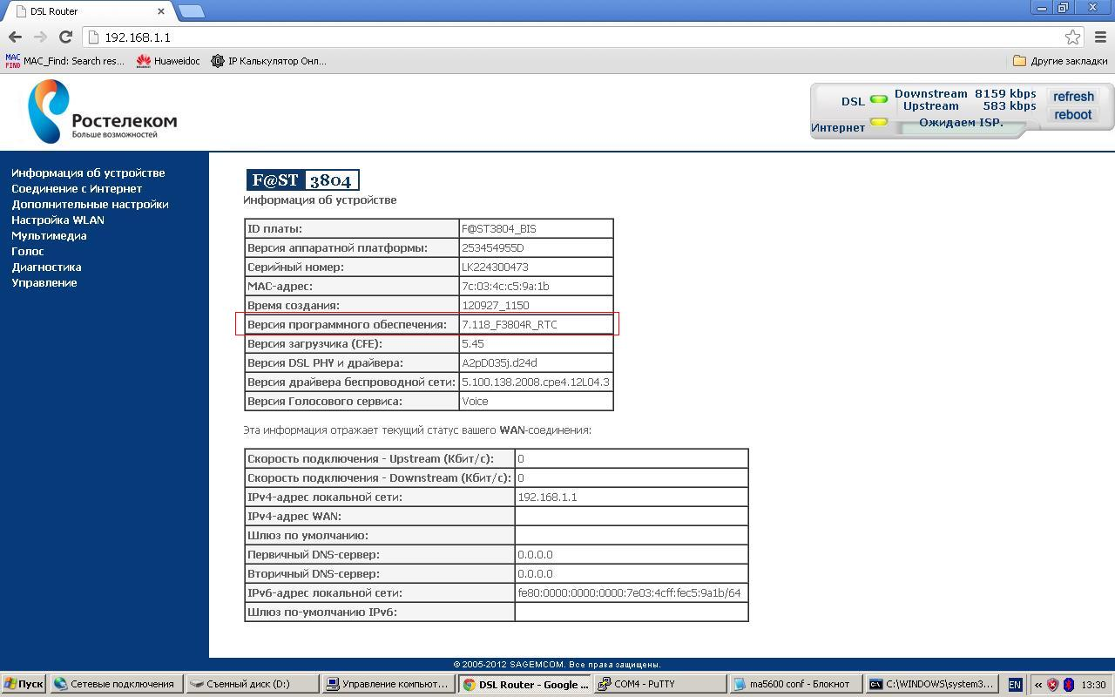

***ПРИМЕР НАСТРОЙКИ ПОДКЛЮЧЕНИЯ ТР ПО ПРОТОКОЛУ PPPoE по технологии Ethernet***

*1. Запустите Web-браузер и в поле “адрес” введите:* [***http://192.168.1.1***](http://192.168.1.1)*на открывшейся странице перейдите в раздел “****Дополнительные настройки”.***

*2. На открывшейся странице слева в появившемся списке выберите “****Интерфейс 2-го уровня”*** *и ниже выберите “****ETH интерфейс”****,**посмотрите какой интерфейс будет выступать в качестве uplink-a. В данном примере – ETH3, что соответствует порту ETH4 на задней панели устроиства.*

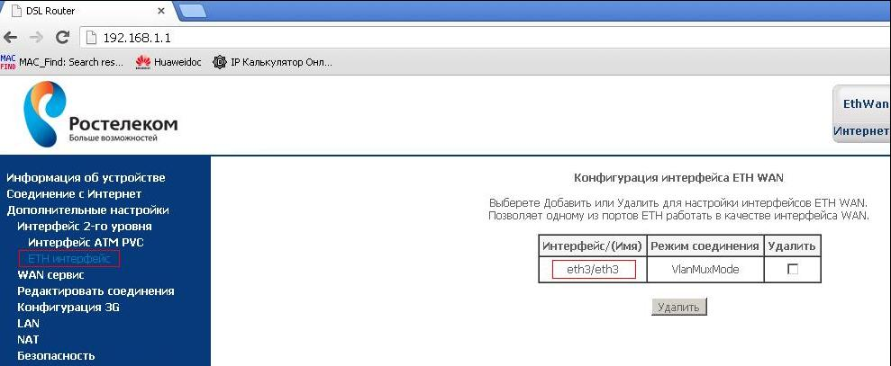

1. *В меню слева выберите* ***«Дополнительные настройки» - «WAN сервис».*** *В открывшемся*

*окне требуется удалить все преднастроенные по-умолчанию интерфейсы. Ставим галочки в столбце «Удалить», напротив каждого интерфейса и нажимаем кнопку «Удалить».*

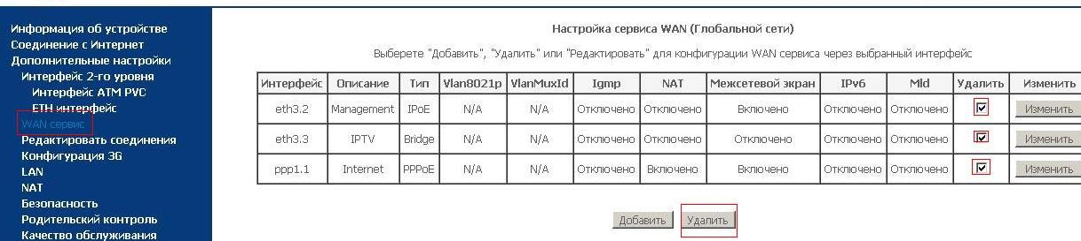

1. *Далее на странице выберите WAN сервис и нажмите кнопку* ***Добавить.***

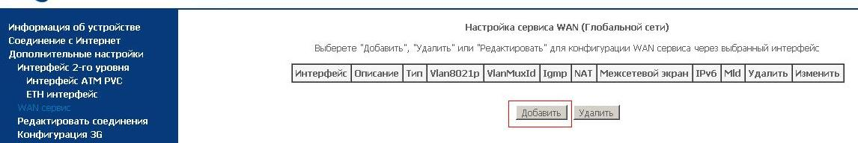

*5. На открывшейся странице нажимаете* ***Далее.*** *Откроется следующая страница. Настроем услугу Интернет. В поле “****Выберите тип WAN сервиса”*** *установите галку напротив PPP over Ethernet (PPPoE).*

*В поле “****Введите приоритет”*** *поставьте значение* ***0****,*

*в поле “****Введите 802.1Q VLAN-ID”*** *поставьте значение* ***300.***

***Примечание: Если требуется настроить устройство под один сервис, то нужно в полях «Введите приоритет 802.1P» и «Введите 802.1Q VLAN-ID» поставить значения «0» или «-1»!***

***Номер VLAN указывайте полученный в технической поддержке Ростелеком.***

*Нажмите* ***Далее.***

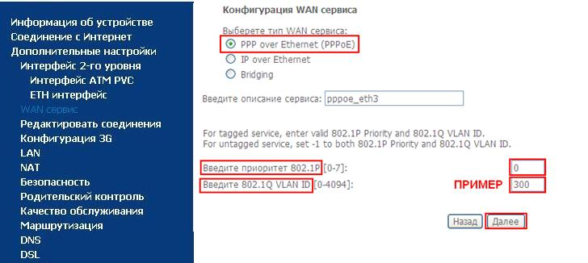

1. *Далее введите в поле “****PPP имя пользователя”*** *значение с карточки выданной при подключении, так же введите в поле “****PPP пароль”*** *с карточки выданной при подключении и ниже нажмите* ***Далее.***

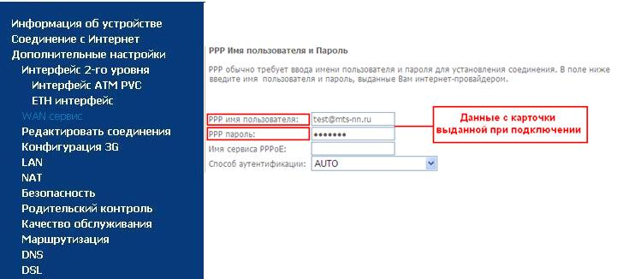

*7. В открывшемся окне выберите значение в правом столбике и из правого столбика при помощи стрелочки (<-) переместите значение в левый столбик и нажмите* ***Далее****.*

*8. Далее повторите операцию описанную в 7 пункте и нажмите* ***Далее****.*

*9. В открывшемся окне нажмите* ***Применить/сохранить.***

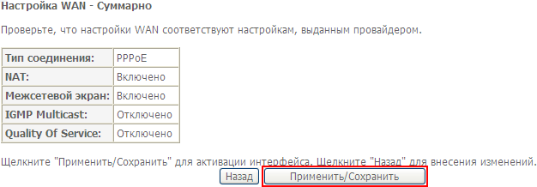

*10. Далее настройте услугу IPTV на открывшейся странице нажмите* ***Добавить.***

*На открывшейся странице нажмите* ***Далее.*** *Откроется следующая страница в поле “****Выберите тип WAN сервиса”*** *установите галку напротив слова Bridging.*

*В поле “****Введите приоритет”*** *поставьте значение* ***4****,*

*в поле “****Введите 802.1Q VLAN-ID”*** *поставьте значение* ***500.***

***Номер VLAN указывайте полученный в технической поддержке Ростелеком.***

*Нажмите* ***Далее.***

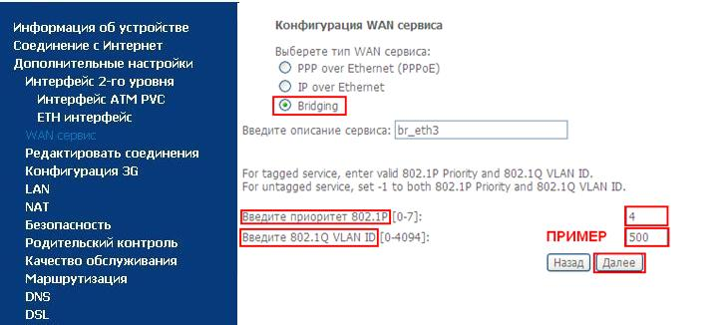

*11. В открывшемся окне нажмите* ***Применить/сохранить.***

*12. Далее настройте услугу VOIP на открывшейся странице нажмите* ***Добавить.***

*На открывшейся странице нажмите* ***Далее.*** *Откроется следующая страница в поле “****Выберите тип WAN сервиса”*** *установите галку напротив слова* ***IP over Ethernet****.*

*В поле “****Введите приоритет”*** *поставьте значение* ***5****,*

*в поле “****Введите 802.1Q VLAN-ID”*** *поставьте значение* ***400.***

***Номер VLAN указывайте полученный в технической поддержке Ростелеком.***

*Нажмите* ***Далее.***

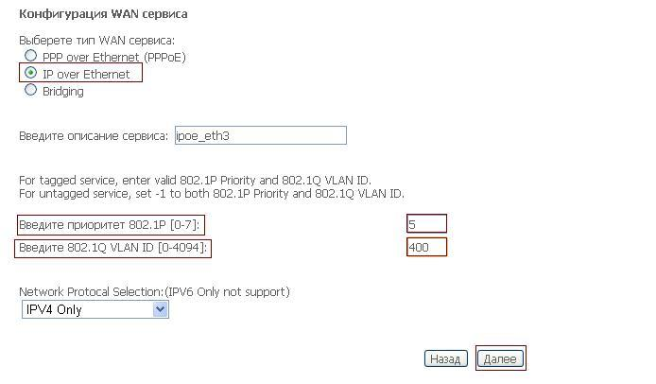

*13.Далее, в настройках WAN IP, выбираем «Получить IP-адрес автоматически» и отключаем «Опция 125». Нажимаем* ***Далее****.*

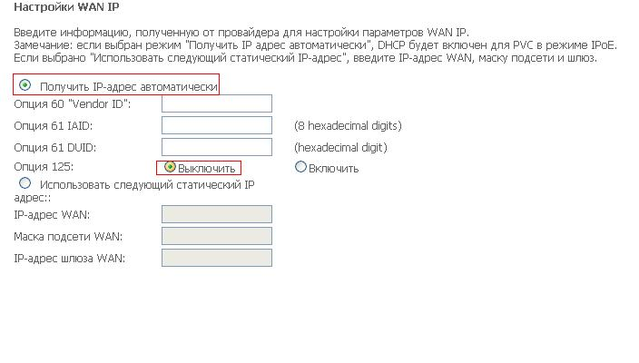

*14. Далее, в «Маршрутизация – шлюз по-умолчанию», выбираем подключение созданное для выхода в Интернет (PPPoE). Нажимаем* ***Далее****.*

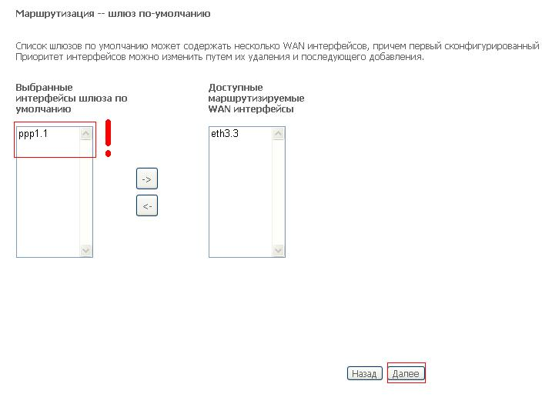

*15. В открывшемся окне нажмите* ***Применить/сохранить.***

*16. Далее, в «Маршрутизация – добавить статический маршрут», добавляем маршрут до SIP Proxy : 10.200.24.10/32 и указываем подинтерфейс для данного маршрута. Нажимаем «Применить/Сохранить»:*

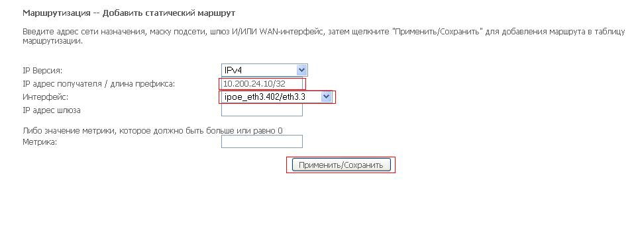

*Получаем:*

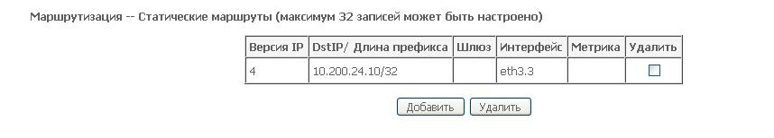

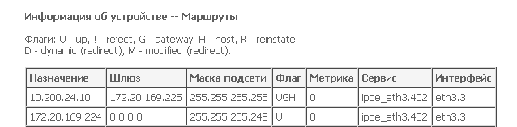

*17. Wi-Fi по умолчанию включен. Если нужно отключить Wi-Fi тогда на открывшейся странице слева выберите “****Настройка WLAN”*** *и уберите галку напротив “Включить беспроводную связь”.*

*Примечание Для сброса маршрутизатора к заводским настройкам из меню выберите “****Управление”*** *и перейдите в раздел “****Сброс”*** *и нажмите по кнопке “****Восстановить настройки по умолчанию”.***

***5. Настройка VoIP***

* 1. *Перейдите в раздел «****Голос****» «****Общие параметры****». Для параметра «****Bound Interface Name:****» выберете интерфейс WAN, ранее созданный для VoIP:*

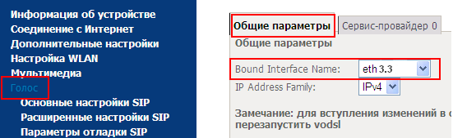

*5.2 Перейдите в раздел «****Голос****» «****Основные настройки SIP****» «****Сервис-провайдер 0****». Выберете «****Регион****» «****RUS - RUSSIA****»*

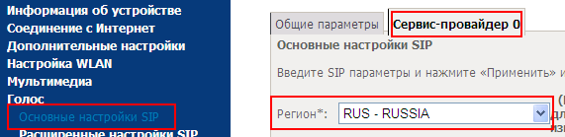

*Настройте:*

***Правила набора (Dialplan): [24]xxxxxx|x.T***

***Использовать SIP Proxy.*** *– поставить галку*

***SIP Proxy: 10.200.24.10***

***Использовать SIP Registrar.*** *– поставить галку*

***SIP Registrar: 10.200.24.10***

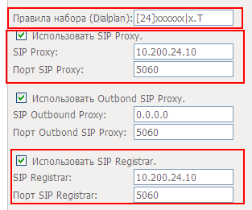

*Настройте порт fxs0:*

***Пользователь активен*** *– поставить галку*

***Внутренний номер, Показываемое имя, Логин*** *– значение SIP-логина*

***Пароль*** *– значение SIP-пароля*

*Данные SIP-логина и SIP-пароля заводится* ***ПОЛНОСТЬЮ В СООТВЕТСТВИИ С НАРЯДОМ!***

*Параметры кодеков выставить согласно рисунку*

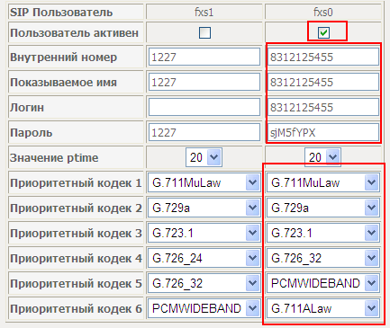

*Внизу страницы нажать кнопки* ***Применить*** *и* ***Запустить SIP***

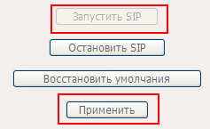

*5.3 Перейдите в раздел «****Голос****» «****Расширенные настройки SIP****» «****Сервис-провайдер 0****».*

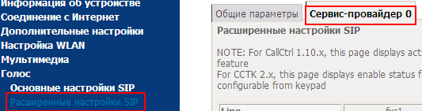

*Настройте параметры*

***Call waiting*** *– поставить галку*

***Enable T38 support*** *– поставить галку*

***Enable V18 support*** *– поставить галку*

***Dtmf Relay setting*: RFC2833***

***CID Signal Protocol: FSK***

**

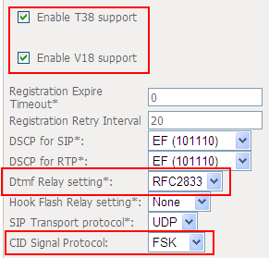

*Внизу страницы нажать кнопку* ***Применить***

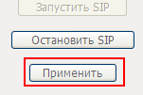

*5.4 Перейдите в раздел «****Голос****» «****Параметры отладки SIP****» «****Сервис-провайдер 0****».*

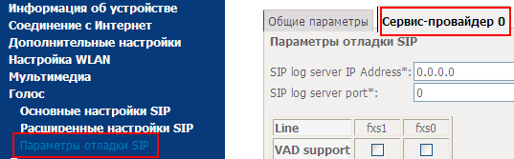

*Настройте параметры*

***VAD support****– убрать галку*

**

*Внизу страницы нажать кнопку* ***Применить***

**